Авторы : Андреев В.И. ,
Андреев А.В. ,
Абаполов О.А.

Лабораторная работа №2

Исследование биполярного транзистора

Цель работы
1. Ознакомление с принципами действия, схемами включения и вольт-амперными характеристиками (ВАХ) биполярного транзистора.
2. Приобретение практических навыков в построении ВАХ биполярного транзистора.
3. Приобретение практических навыков в построении нагрузочной прямой транзистора и определении h-параметров.
4. Исследование влияния положения рабочей точки транзистора на форму выходного сигнала.

Краткие теоретические сведения

Биполярным транзистором называется полупроводниковый прибор с двумя взаимодействующими p-n-переходами, усилительные свойства кото-рого основаны на явлениях инжекции и экстракции.
Транзисторы подразделяются на бездрейфовые и дрейфовые. В без-дрейфовом транзисторе неосновные носители через область базы пере-носятся к коллектору за счёт процесса диффузии. Поэтому такие транзис-торы являются низкочастотными. В дрейфовом транзисторе неосновные носители через область базы переносятся за счёт дрейфа. Такой перенос зарядов протекает значительно быстрее и поэтому такие транзисторы являются высокочастотными.
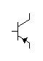
Условно-графическое обозначение (УГО) биполярного транзистора приведено на рис.2.1.
К
К

Б
Б
Э
Э
а
б

Рис.2.1. Условно-графическое обозначение биполярного транзистора:
а - n-p-n-типа; б – p-n-p типа.
Схемы включения транзисторов и режимы работы.
Биполярный транзистор имеет три схемы включения: с общей базой (ОБ); общим эмиттером (ОЭ) и общим коллектором (ОК). Три схемы включения и полярности напряжений для активного режима приведены на рис.2.2.
В вычислительной технике наиболее распространена схема включения с ОЭ, так как транзистор при таком включении имеет максимальный коэффициент усиления по току β>>1. Существует также инверсное включение транзистора, когда эмиттер и коллектор меняются функциями. При этом все параметры транзистора изменяются и имеют индекс “I” (β_{I}).
I_{Э}
I_{К}
К
I_{К}
Э
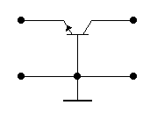
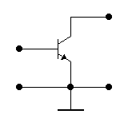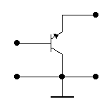
U_{КЭ}
U_{БЭ}
I_{Э}
I_{Б}
Э
Б
+
+
-
-
а
I_{Э}
I_{К}
+
+
+
+
-
-
-
-
I_{Б}
I_{Б}
Б
Б
Э
К
U_{ЭБ}
U_{БК}
U_{КБ}
U_{ЭК}
б
в

Рис.2.2.Схемы включения биполярного транзистора n-p-n типа:
К
а – с ОБ; б – с ОЭ; в – с ОК.
Биполярный транзистор имеет два взаимодействующих p-n-перехода и от их состояния различают три режима работы: отсечки, насыщения и активный. Обычно режимы отсечки и насыщения представляют ключевой режим и используются при построении импульсных схем вычислительной техники. Активный режим или линейный используется чаще всего в усилительных схемах. В активном режиме эмиттерный переход находится в открытом состоянии, а коллекторный – в закрытом. Для этого на базу транзистора подается прямое напряжение U_{БЭ} (смотрите рис.2.2 б), а на коллекторный переход, осуществляющий экстракцию носителей заряда, - обратное напряжение U_{КБ}. Усилительные свойства транзистора оце-ниваются коэффициентами усиления: h_{21Б}(α) и h_{21Э}(β).
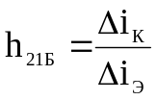 ; 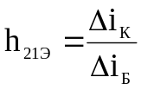 , где Δ - знак приращения.
Соответственно, управляющая составляющая тока коллектора в схеме с общей базой равна αI_{Э}, а в схеме с общим эмиттером - βI_{Б}.
В режиме насыщения открыты оба перехода. Поэтому в базу заряды инжектируются как из эмиттера, так и из коллектора. Это приводит к интенсивной рекомбинации носителей зарядов в базе и накоплению неравновесных зарядов. Поэтому в режиме насыщения все токи транзистора имеют максимальное значения, а ток базы может быть даже сравним с током эмиттера.
В режиме отсечки оба перехода находятся в закрытом состоянии. В цепи коллектора при этом протекает обратный ток коллекторного перехода I_{КО}, который не зависит от величины коллекторного напряжения и зависит от температуры. На практике принято считать, что при увеличении температуры на каждые 10°С ток I_{КО} удваивается.

Статические вольтамперные характеристики

Биполярные транзисторы имеют четыре статические вольтамперные характеристики (ВАХ): входные, связывающие ток и напряжение на входе; выходные, связывающие ток и напряжение на выходе транзистора; характеристики передачи, которые связывают токи или напряжения на выходе с токами или напряжениями на входе; характеристики обратной связи, которые связывают напряжения или токи на входе с токами или напряжениями на выходе.
Для схемы с ОЭ входные характеристики описываются следующей функциональной зависимостью U_{БЭ}=f(I_{Б}) при U_{КБ}=const (рис.2.3а).
I_{Б}
I_{К}
U_{КЭ}=0
I_{Б6}
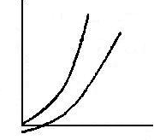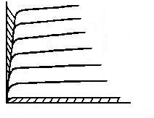
U_{КЭ}≠0
U_{БЭ}
U_{КЭ}
I_{Б1}
I_{Б2}
I_{Б3}
I_{Б4}
I_{Б5}
I_{Б}=-I_{КО}
I_{Б}>0
I
II
III
а
б

Рис.2.3.ВАХ биполярного транзистора для схемы включения с ОЭ:
а – входные ; б – выходные.
При напряжении U_{КЭ}=0 входная характеристика начинается в начале координат. При увеличении U_{КЭ}>0 входная характеристика смещается вправо и опускается вниз. Выходные характеристики для схемы включе-ния с ОЭ определяется зависимостью I_{К}=f(U_{КБ}) при I_{Б}=const (рис.2.3б).
Заштрихованная область I соответствует режиму отсечки, область II – режиму насыщения, а область III - активному режиму.
Транзистор может работать в режиме малых и больших сигналов. В режиме малых сигналов он рассматривается как линейный элемент (актив-ный режим), а в режиме больших сигналов – как нелинейный элемент (режимы насыщения и отсечки). В режиме малых сигналов рабочая точка смещается в незначительных областях входной и выходной характеристик. В этом случае для анализа и расчета электронной схемы с биполярным транзистором используются линейные методы, использующие малосиг-нальные дифференциальные параметры, которые определяются по ВАХ.

Дифференциальные параметры биполярных транзисторов

Величины, связывающие малые приращения токов и напряжений, называются дифференциальными параметрами транзистора. При пред-ставлении транзистора линейным четырёхполюсником наибольшее распространение находят три системы: h, y, z – параметров. На практике наиболее популярной является система h–параметров.
В системе h–параметров в качестве независимых переменных выбирают входной ток I₁ и напряжение U₂, а зависимых – входное напряжение U₁ и выходной ток I₂. Связано это с малым входным сопротивлением транзистора и большим выходным. Для схемы включения с ОЭ это следующие величины: входной ток и напряжение I_{Б}, U_{БЭ}; выходной ток и напряжение - I_{К}, U_{КЭ}. Тогда система уравнений, связывающих h–параметры имеет следующий вид [1,3]:
;
(1)
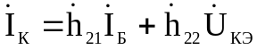.
Из системы уравнений (1) вытекает физический смысл и наименование h–параметров:
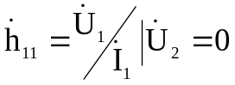 (2) –
входное сопротивление транзистора при коротком замыкании на выходе для переменной составляющей тока;
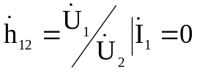 (3) –
коэффициент обратной связи по напряжению при разомкнутом входе для переменной составляющей тока;
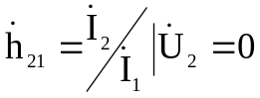 (4) –
дифференциальный коэффициент передачи тока;
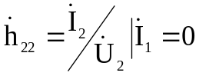 (5) –
выходная проводимость транзистора при разомкнутом входе для перемен-ной составляющей тока.
Низкочастотные значения h–параметров транзистора зависят от схемы включения и определяются по статическим входным и выходным характеристикам. Для этого нужно иметь семейство входных и выходных характеристик, построить нагрузочную прямую, выбрать рабочую точку и выполнить графические построения, приведенные на рис.2.4. Зная амплитуды входных и выходных токов и напряжений по формулам (2-4) определяем h–параметры.
Второй способ определения h–параметров приведен в [2]. Для этого на входных и выходных характеристиках в окрестности рабочей точки необходимо построить треугольники (рис.2.5). На семействе входных характеристик в рабочей точке А строят треугольник АВС (рис.2.5б). Из точки А проводят прямые, параллельные оси абсцисс и оси ординат до пересечения со второй характеристикой в точках В и С. Из полученного характеристического треугольника находим все необходимые величины для вычисления h_{11Э} и h_{12Э}. Отрезок АВ представляет ΔU_{БЭ}(В), а АС – приращение ΔI_{Б}(мкА). Приращение напряжения коллектора определяется как разность напряжений, при которых снимались характеристики
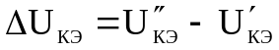(В).
Тогда 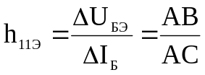 ;
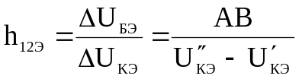 .
В рабочей точке А′ по выходным характеристикам можно определить параметры h_{22Э} и h_{21Э} (рис.2.5а). Проводя из точки А′ вер-тикальную прямую до пересечения со следующей характеристикой (точка D′), находим приращение тока коллектора  при 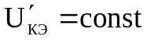(отрезок A′D′) вызванное приращением тока базы 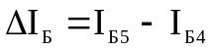.
Тогда 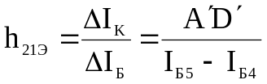 .
Для определения параметра h_{22Э} из точки А′ проводится прямая, параллельная оси абсцисс, такой длины чтобы можно было определить достаточное для измерения приращение тока 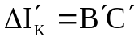. По точкам определим приращение напряжения коллектора 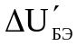(рис.2.5а).
Тогда 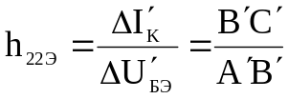 .
Аналогично для схемы с ОБ по выходным характеристикам можно определить параметры h_{22Б} и h_{21Б} и по входным характеристикам – параметры h_{11Б} и h_{12Б}. Следует отметить, что точность определения параметров графо-аналитичеким методом невысока.
Режим усиления биполярного транзистора (БТ) достигается при включении в цепь выходного электрода (коллектора) нагрузочного резис-тора R_{K}. В этом случае изменения тока коллектора будут определяться не только изменениями тока базы, но и изменениями напряжения коллектор-эмиттер, которое при работе транзистора с нагрузкой не остаётся постоян-ным и всегда меньше ЭДС источника питания коллектора Е_{К} (рис.2.4).
I_{К}
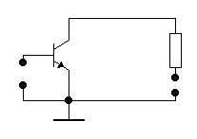
I_{Б}
Е_{Б}
Е_{К}
U_{КЭ}
U_{RK}=I_{K}R_{K}
R_{K}
+
+
-
-
Рис.2.4. Биполярный транзистор n-p-n типа с нагрузкой.

Из рис.2.4 видно, что  (6).
Из выражения (6) видно, что при увеличении тока коллектора увели-чивается падение напряжения на сопротивлении нагрузки, а напряжение на коллекторе транзистора U_{КЭ} уменьшается. Возникающее изменение коллекторного напряжения воздействует на ток коллектора противоположно изменениям тока базы: если под действием тока базы ток коллектора I_{K} возрастает, то уменьшающееся при этом U_{КЭ} несколько уменьшает рост тока коллектора. Таким образом, при работе БТ с нагрузкой изменения тока коллектора будут обуславливаться совместным воздействием изменений тока I_{Б} и напряжения U_{КЭ}. Такой принцип работы транзистора иногда называют динамическим, а его характеристики дина-мическими. Соотношение (6) можно переписать в такой форме :
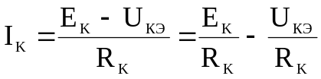 (7) .
Прямая линия, описываемая уравнением (7) называется нагрузочной прямой (или линией нагрузки). На семействе выходных характеристик нагрузочную прямую можно построить по двум точкам (рис.2.5а).
I_{К,} мА
I_{Б}, мкА
U′_{KЭ}=0
U″_{KЭ}=5В
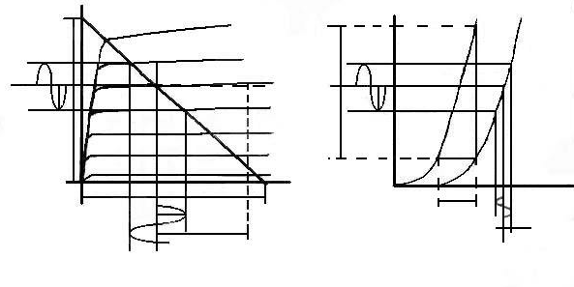
I_{Б6}
I_{Б5}
I_{Б4}
I_{Б3}
I_{Б2}
I_{Б1}
I_{Б}=-I_{KO}
I_{KM}
1
2
3
4
5
6
1
2
3
4
5
6
t
t
t
t
A′
D′
B
K
B′
С′
O
A
B
O
C
I_{БM}
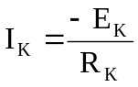
∆I_{K}
∆I_{Б}
∆U′_{KЭ}
∆U_{БЭ}
U_{БЭ}, В
U_{КЭ}, В
U_{БМ}
U_{КМ}
∆I′_{K}
Е_{К}
а
б

Рис.2.5. Построение нагрузочной прямой и входной динамической характеристик для схемы включения БТ с ОЭ: а – выходная характеристика; б – входная характеристика.

Если I_{K}=0, то U_{КЭ}=Е_{К} (из формулы (7)). Отложив на оси абсцисс (рис.2.5а) величину Е_{К}, получим первую точку нагрузочной прямой (точку К). В этой точке транзистор заперт. Вторую точку нагрузочной прямой найдем, задаваясь величиной U_{КЭ}. Например, при U_{КЭ}=0 ток I_{К}=E_{К}/R_{К} (точка В на рис.2.5а). Проведенная через А и В прямая является искомой нагрузочной прямой. Нагрузочная прямая определяет зависимость тока коллектора I_{K} от одновременно изменяющихся тока базы и напряжения коллектора U_{КЭ} при постоянной ЭДС источника питания коллектора и неизменном сопротивлении R_{K}.
В режиме линейного усиления (класс А) рабочая точка транзистора выбирается посередине линейного участка входных характеристик при U_{КЭ}≠0. Точки 1 – 5 на входных и выходных характеристиках соответствуют границам линейного участка. Выберем рабочую точку транзистора в точке 4 характеристик. На входной характеристике, задав амплитуду и фазу входного сигнала (рис.2.5б), графическим способом строим эпюры входного тока I_{Б} и выходных I_{K} и U_{КЭ}. Следует всегда помнить, что фаза выходного напряжения U_{КЭ} всегда в противофазе входному U_{БЭ}. Зная амплитуды входных и выходных величин можно вычислить коэффициенты усиления:
по току 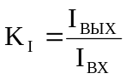 ;
по напряжению 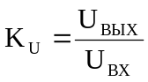 ;
по мощности 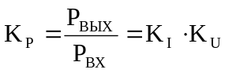 .

Описание виртуальной лабораторной установки

Виртуальная лабораторная установка приведена на рис.2.6 и состоит: из БТ VT1-BC140 n-p-n типа; источника базового напряжения +27В; источника коллекторного питания Е_{К}=40В; делителя входного напряжения R1, R2, позволяющего плавно изменять напряжение U_{Б}; потенциометра R7, позволяющего изменять напряжение на коллекторе транзистора; резистора R5 – нагрузки коллектора транзистора, которую с помощью переключателя SA3 можно отключить; переключателей SA1, SA2, коммутирующих осциллограф; переключателя SA4 для подключения к базе транзистора генератора синусоидальных колебаний; миллиамперметра PA1 и вольтметра PV1 – для измерений тока и напряжения базы транзистора; миллиамперметра PA2 и вольтметра PV2 для измерения тока и напряжения коллектора; вольтметра PV3 для измерения напряжения Е_{К} ; двухлучевого осциллографа для отображения входного и выходного напряжений и графиков входной и выходной характеристик транзистора.

Домашнее задание

- Изучить схемы включения биполярных транзисторов и их ВАХ.
- Изучить методику построения нагрузочной прямой, выбора рабочей точки и определения h-параметров.
- Освоить методику построения по входному напряжению остальных токов и напряжений БТ.
- Для вызова программы исследования БТ необходимо выполнить:
  - Получить у преподавателя вариант задания на моделирование.
  - Выбрать файл Electr_2_1_*.

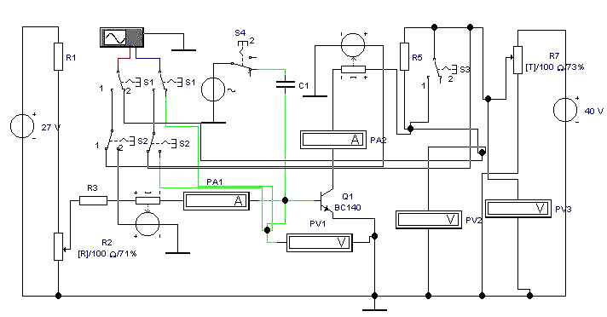
Рис.2.6.Принципиальная схема виртуальной лабораторной установки

Лабораторная работа 2.1

Исследование биполярного транзистора

Схема виртуальной лабораторной установки приведена на рис.2.7.

Рис.2.7. Схема виртуальной лабораторной установки

Порядок выполнения работы

Построение вольт-амперных характеристик

Ι. Построить входные ВАХ.

1.Подготовить лабораторную установку к работе:
- переключатели SA1,SA2,SA3,SA4 привести соответственно в положение 1, 2, 1, 2 с помощью клавиш “1”, ”2”, ”3”, ”4”;
- включить осциллограф (щёлкнуть дважды левой кнопкой мыши на пиктограмме осциллографа) и установить на нём следующие масштабы:
Time Base 0,2 mS/div; A/B; Auto;
Channel A – 2mV/div; DC
Channel B – 100mV/div; DC;
- установить напряжение Е_{К}=0В потенциометром R7 (что соответствует 100%) с помощью клавиши Т и нажатой клавиши “Caps Lock”.
2.Включить лабораторную установку на моделирование, щёлкнув левой кнопкой мыши на кнопку “0-1”. Изменить значение входного напряжения U_{БЭ} с помощью потенциометра R2 клавишей “R” от 0% до 100%. При этом на экране осциллографа появится входная характеристика транзистора, снятая при напряжении U_{К}=0. Выключить установку, переведя переключатель “0-1” мышью в положение “0”.
3.Открыть анализатор графиков “Analysis Graphs”. Для этого щёлкнуть левой кнопкой мыши по кнопке в верхней линейке экрана. Затем щёлкнуть левой кнопки мыши по пиктограмме “Graph Properties” в верхней линейке анализатора и установить:
- Left Axis
Range
Minimum: -0,0000001; Maximum: 0,01
- Bottom Axis
Range
Minimum: 0; Maximum: 0,8
Divisions
Number: 12; Precision: 1
Щёлкнуть левой кнопкой мыши по кнопке “выполнить”. На анализаторе будет изображена входная характеристика. Левой кнопкой мыши щёлкнуть по кнопке “Координатная сетка” .
4.Перерисовать входную характеристику U_{Б}=f(I_{Б}) (U_{K}=const) в масштабе. Закрыть анализатор графиков.
5.Установить напряжение Е_{К}=10В с помощью потенциометра R7(примерно 70%) c помощью клавиши ”T” и выключенной клавиши “Caps Lock”. Повторить пункты 2-4.
6.Установить напряжение Е_{К}=20В с помощью потенциометра R7(примерно 43%) c помощью клавиши ”T” и выключенной клавиши “Caps Lock”. Повторить пункты 2-4.

ΙΙ. Построить выходные ВАХ.

1.Подготовить лабораторную установку к продолжению работы:
- переключатель SA2 перевести в положение “1” с помощью клавиши “2”;
- изменить на осциллографе масштабы:
Channel A 200 mV/div; DC;
Channel B 5V/div; DC.
2.Установить коллекторное напряжение U_{K}=0 с помощью потенциометра R7 значение 100% с помощью клавиши “T”. Включить лабораторную установку на моделирование. Установить ток базы I_{Б}=632,5μA потенциометром R2 с помощью клавиши R, контролируя ток базы миллиамперметром PA1(примерно 20% потенциометра R2). Изменить значение U_{К} потенциометром R7 от 0В до 40В (от 100% до 0%) с помощью клавиши “T”. Выключить лабораторную установку.
3.Открыть анализатор графиков Analysis Graphs и сделать следующие установки в режиме “Properties”:
Left Axis:
Range
Minimum: 0 Maximum: 0,6;
Bottom Axis
Range
Minimum: 0 Maximum: 40;
Divisions
Number: 8 Precision: 0.
Нажать клавишу мышью “Выполнить”. Щёлкнуть левой кнопкой мыши по кнопке “Шкала” в верхней линейке анализатора. Зарисовать выходную характеристику в масштабе на одном графике.
4.Установить потенциометром R2 ток базы I_{Б}=2,23mA (30% на потенциометре R2). Повторить пункты 2-3 и дорисовать на одном графике вторую выходную характеристику.
5.Установить потенциометром R2 ток базы I_{Б}=5,13mA (50% на потенциометре R2). Повторить пункты 2-3 и дорисовать на одном графике третью выходную характеристику.
Выключить моделирование лабораторной установки и анализатор графиков.

Для продолжения лабораторной работы следует выбрать файл Electr_2_2-*.

Лабораторная работа 2.2

Исследование БТ в режиме усиления

Порядок выполнения работы

1.Построить нагрузочную прямую на семействе выходных характеристик по двум точкам. Для этого переключатель SA3 клавишей “3” установить в положение “2”, потенциометром R7 установить напряжение Е_{К}=10В и проконтролировать вольтметром PV3. Задать входные напряжения U_{БЭ}=392mV и I_{Б}≈0,65μA с помощью потенциометра R2 ≈15% (при этом транзистор находится в режиме отсечки). Измерить координаты рабочей точки на выходной характеристике с помощью приборов PV2=U_{K1} и PA2=I_{K} (ток коллектора необходимо брать по модулю – без знака “-”). Следует обратить внимание на равенство напряжений приборов PV3=PV2.
Теперь необходимо входное напряжение U_{БЭ} увеличить с помощью R2 - 44% до U_{БЭ}≅632 mV, ток I_{Б}≅3,15mA и измерить с помощью приборов PV2 и РА2 вторую координату рабочей точки I_{K2}, U_{КЭ2}. Выключить моделирование.
2.По координатам двух точек на семействе выходных характеристик построить нагрузочную прямую и для любой точки активного или режима насыщения вычислить по закону Ома величину R_{K}=R₅ : R_{K}=U_{K}/I_{K}.
3.Исследовать БТ в режиме усиления гармонических колебаний. Для этого на входе транзистора задать рабочую точку по середине линейного участка входных характеристик для Е_{K}≅10В. Для различных вариантов эти точки будут свои. Для варианта 1 они равны : U_{Б}≈632mV, I_{Б}=3,15mА.
4.Включить с помощью мыши осциллограф, дважды щёлкнув левой кнопкой мыши по его пиктограмме, и установить следующие масштабы и режимы работы:
Time Base - 0,5 mS/div ;
Y/T ; Auto ;
Channel A 1V/div; AC ;
Channel В 2mV/div ; AC .
5.Дважды щёлкнуть левой кнопкой мыши на пиктограмме генератора синусоидальных колебаний и проверить, чтобы амплитуда колебаний была U_{ВХ}=13mV и F=1КГц. Выключить генератор и подключить его к входной цепи БТ, переключив SA4 с помощью клавиши “4” в положение “1”. Включить левой кнопкой мыши переключатель моделирование “0-1” в положение “1”. На экране осциллографа появится временная диаграмма. Нажать мышью кнопку "Pause", при этом изображение на экране осциллографа остановится.
6.Перерисовать в масштабе осциллограмму входного и выходного напряжений. Обратите внимание на фазу входного и выходного напряжений. С помощью вертикальных визирных линий определить амплитуды входного U_{Б} и выходного U_{K} напряжений.
7.Сместить с помощью потенциометра R2=71% рабочую точку в область режима насыщения: I_{Б}≅6,6mА; U_{БЭ}≈647mV. Продолжить моделирование, щёлкнув левой кнопкой мыши по кнопке "Resume". На экране осциллографа появится временная диаграмма. Остановить изображение, щёлкнув по кнопке "Pause". Выполнить пункт 6.
8.Выключить осциллограф и выключатель моделирование установить в положение “0”.
Содержание отчёта

Отчёт должен быть оформлен на листах бумаги в клеточку и содержать:
1.Цель работы и номер варианта.
2.Принципиальную схему виртуальной лабораторной установки.
3.Графики входных и выходных характеристик.
4.Построение нагрузочной прямой.
5.Осциллограмы входного и выходного напряжений для двух значений рабочей точки.
6.Выводы, базирующиеся на анализе полученных результатов.

Контрольные вопросы

1.Что такое БТ и его структура?
2.Нарисуйте УГО БТ p-n-p и n-p-n типа.
3.Какие схемы включения БТ вы знаете?
4.Что такое входная и выходная ВАХ БТ?
5.Что такое нагрузочная прямая и как она строится?
6.Что такое h-параметры БТ и как они вычисляются графо-аналитическим способом?
7.Постройте на входных и выходных характеристиках эпюры токов и напряжений БТ.

Список литературы

1. Пасынков В.В., Чиркин Л.К. Полупроводниковые приборы. – М.: Высшая шк., 1987. – 264с.
2. Андреев В.И., Чмут В.П., Ефимец В.Н. Электроника, руководство к лабораторным работам. – К.: КИИГА, 1977. – 60с.
3. Медведенко Б.И., Никитин А.П. Электронные приборы. Лабораторные работы 1- 8. – К.: КИИГА, 1993. – 85с.

